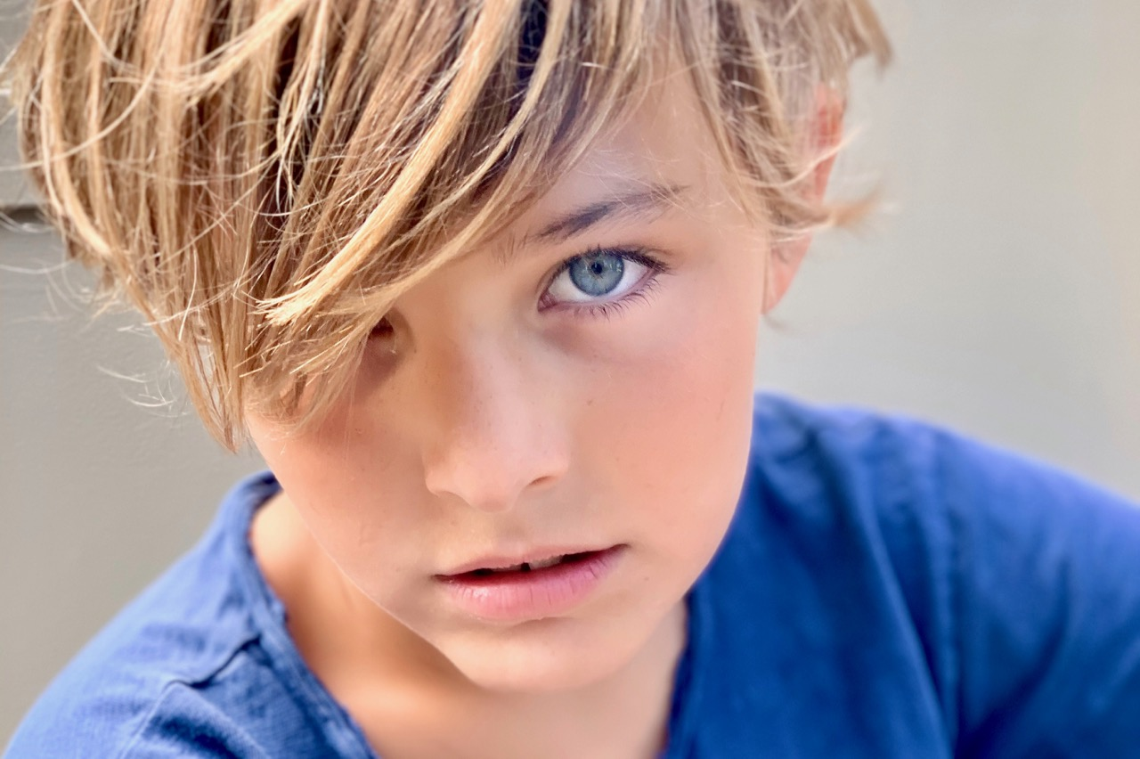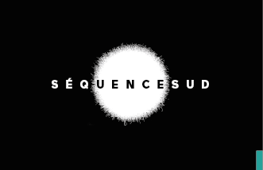

**Malone LECORCHE**

Né le 28/11/2010

1,40m - Yeux bleus - Cheveux blonds  
Langues : Français  
DIVERS : Foot (bon niveau), natation, tennis, trampoline, trottinette, vélo, break-dance, échecs

**AUDIOVISUEL**

* **2021:** Camping paradis, petit rôle
* **2020:** Court métrage Chantons sous la pluie

**PUBLICITÉ**

Catalogue Vertbaudet, catalogue Oxybul éveil et jeux, catalogue Jott, Parrot, shooting Kaporal, shooting Khann

**TÉLÉVISION**

* **2020: DEMAIN NOUS APPARTIENT** *Réal. Vincent Giovanni, Thierry Peythieu, Thomas Lipmann*
* **2020: CAMPING PARADIS 89-90** *Réal. Philippe Proteau*
* **2019: BEAU COMME UN CAMION** Réal. Sandra Perrin
* **2019: UN SI GRAND SOLEIL** Réal. Marion Lallier
* **2019: L’HOMME QUE J’AI CONDAMNE** Réal. Laure De Butler
* **2019: CAMPING PARADIS** 75-76 Réal. Philippe Proteau
* **2019:** **OLIVIA** (rôle récurrent) Réal. Octave Raspail
* **2018: CRIMES PARFAITS** “Pour l’éternité” (rôle récurrent) Réal. Octave Raspail
* **2018: CAMPING PARADIS** 69-70 71-72 Réal. Philippe Proteau, Laurent Ournac
* **2018:** **NOCES ROUGES** Réal. Marwenn Abdallah
* **2017: SALAMANDER** Réal. Franck Van Mechelen
* **2016: TANDEM** Réal. Christophe Douchand
* **2016: RIVIERA** Réal. Hans Herbots
* **2016: DEEP MARE NOSTRUM** Réal. Jean François Julian
* **2016: CONTACT** Réal. Frederic Berthe  
  **2016: SCENES DE MENAGE** “Enfin à la montagne” Réal. divers
* **2016: PLUS BELLE LA VIE** “ep 3013 à 3019” Réal. Bénédicte Delmas
* **2015: MARSEILLE** Réal. Thomas Gilou  
  **2015: CAPRICES DE STARS** Réal. Philippe Dajoux
* **2014: LA VOYANTE** Réal. Henri Helman
* **2014: JUSQU’AU DERNIER** Réal. François Velle

**PUBLICITÉ**

* **2020**: BIODERMA
* **2017:**  RENAULT
* **2015:**  LAND ROVER
* **2014:**  SUZUKI

